**Шидловский Бенедикт Янов (Szydłowski Benedikt)**

28 октября 1795 г – крещение (НИАБ 136-13-894, лист 26, №49/1795-р (ориг)), (РГИА 823-2-18, лист 253об,№37/1795-р (коп)).

**НИАБ 136-13-894:** Лист 26. **Метрическая запись №49/1795-р (ориг).**

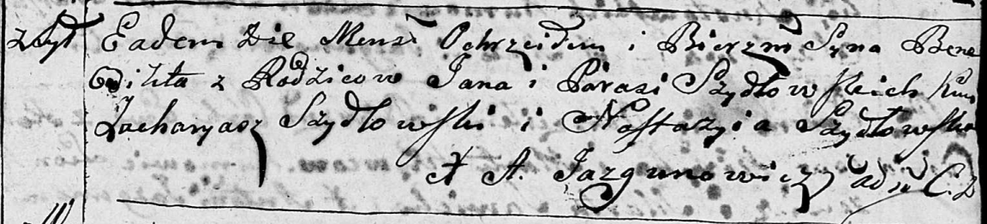

Дедиловичская Покровская церковь. 28 октября 1795 года. Метрическая запись о крещении.

Szydłowski Benedikt – сын родителей с деревни Шилы.

Szydłowski Jan – отец.

Szydłowska Parasia – мать.

Szydłowski Zacharyasz - кум.

Szydłowska Nastazyia - кума.

Jazgunowicz Antoni – ксёндз.

**РГИА 823-2-18:** Лист 253об. **Метрическая запись №37/1795-р (коп).**

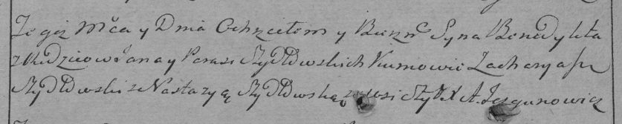

Дедиловичская Покровская церковь. 28 октября 1795 года. Метрическая запись о крещении.

Szydłowski Benedykt – сын родителей с деревни Шилы.

Szydłowski Jan – отец.

Szydłowska Parasia – мать.

Szydłowski Zacharyasz – кум.

Szydłowska Nastazya – кума.

Jazgunowicz Antoni – ксёндз.